**MULTIHEXA**

**W24  
Travail Pratique 1**

**Mickael Bergeron Néron  
1336274**

**Pablo Aguilar-Lliguin  
1336287**

**Présenté à:  
Dave Côté**

14 avril 2014

# Page Principal

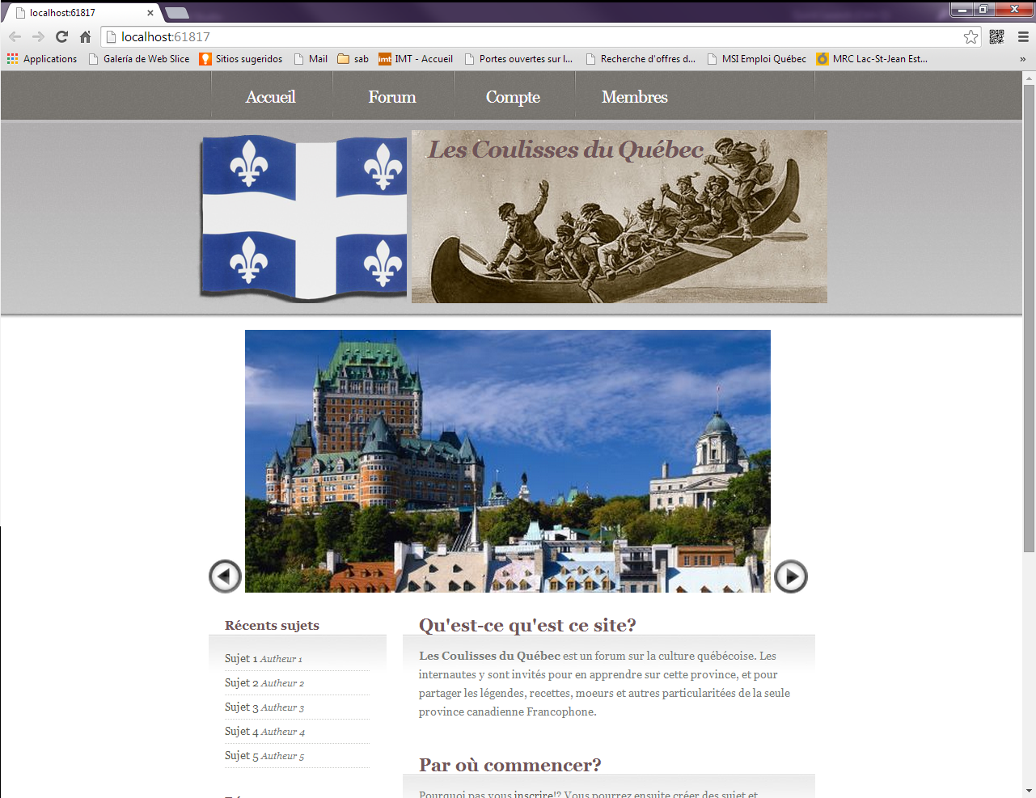

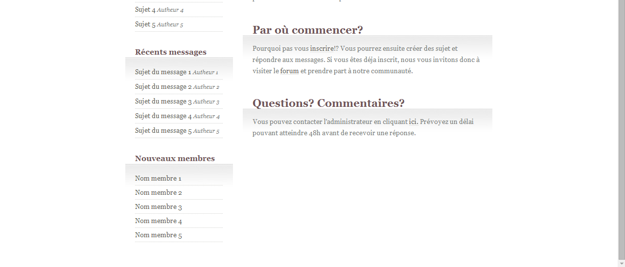

# Présentation

Les forums sont un grand défi dans le développement web, ils sont à moitié du chemin entre le web « normal », où l’utilisateur est seulement récepteur de l’information, et le web 2.0 où l’information est créé par une grande communauté d’utilisateurs. Le défi se présente parce qu’une grande partie de l’espace (presque 99% dans certains cas) est dédié au texte, et avec l’interaction multimédia actuelle sa navigabilité devient très importante.

Comment relever le défi de montrer une immense quantité de texte d’une manière intéressante et attractive?

En même temps, Internet est de plus en plus présent dans la vie normale de la société et un site avec les bonnes réponses données par des experts du quotidien est toujours bien apprécié.

Nous avons créé un forum sur la culture québécoise. Nous invitons les internautes à partager leur savoir sur cette province et à en apprendre grâce aux autres membres. Notre objectif est de créer un grand réseau d’information locale sur les services, numéros importants, le hockey, la poutine, les véloroutes, l’été, la neige, et toutes les choses qui font partie de l’essence du Québec.

Ce document présente certaines fonctionnalités de notre site web et en fait un compte rendu

## Fonctionnalitées

La principale raison d’être du site est de faciliter le partage du savoir sur la culture québécoise.

Les principales Fonctionnalités se résument comme ça :

* Les internautes ont la possibilité de décoller et contribuer à des discussions sur des sujets données,
* Les internautes peuvent s’écrire entre eux via un système de messagerie privée.
* Un système de recherche permet également de retrouver facilement une discussion,
* Comme base pour le lancement il existera une section avec l’information de base sur les régions et sujets de grands intérêts,
* Toute personne nommée administratrice obtient le droit additionnel de supprimer les messages, discussions ou comptes jugés offensants ou inappropriés.
* Un système de compteurs permet de donner plus de visibilité à des sujets selon la demande.
* Sélection aléatoires de sujets pour montrer dans la page d’accueil

## Commentaires et appréciation

**Mickael** : Jusqu’à maintenant, je déteste travailler avec ASP.NET. Bien que je suis content d’avoir appris quelque chose qui pourra m’être utile dans le future, entre PHP et ASP, je préfère de loin la syntaxe de PHP. De plus, PHP se contente des contrôles habituels plutôt que d’intégrer une nouvelle gamme de contrôles ayant chacun leurs propriétés, méthodes, événements et autres particularités à apprendre. Finalement, certaines tâches se faisant en codant avec PHP, se font par navigation à travers une interface en ASP.NET. Cette différence me fait détester une fois de plus ASP.NET.

**Pablo** : asp.net se montre plus rigide dans sa manière de développer, c’est beaucoup plus complexe d’obtenir un hébergement, seulement fonctionne sur serveurs Windows.

Dans l’explosion actuelle de l’hébergement, du *clouding*, des langages de programmation, des manières de développer le web et de recevoir Internet cellulaire, voitures, consoles de jeux, tablettes, mêmes les électroménagers) prendre la chance d’opter pour un système rigide et fermé a un seul chemin de développement, ne semble pas une bonne option.

En même temps, la prochaine étape avec *mvc* semble plus intéressant, je garde encore espoir envers asp.net.

# Références

**Modèle du site**<http://all-free-download.com/templates/templates_preview.php?url=http://images.all-free-download.com/free-website-templates-preview/the_coffee_shop_148/>

**Image de la chasse galerie**<http://upload.wikimedia.org/wikipedia/commons/5/5a/Lachassegalerie.jpg>

**Drapeau du Québec**<http://typolemag.info/WordPress3/wp-content/uploads/2003/06/drapeau-quebec.jpg>

**Photo du Québec**

<http://www.algerie-focus.com/wp-content/uploads/2013/08/qubec.jpg>

**Photo du Chicoutimi**

<http://www.oaq-elevation.com/fichiers_fck/Image/chicoutimi_Paul%20Falardeau.jpg>

**Fjord du Saguenay**

http://www.chinookaventure.com/userfiles/image/fjord%20pic.jpg